# SURCOLOMBIANA UNIVERSITY

# ELECTRONIC ENGINEERING

# ANALOG ELECTRONICS I

# REPORT N° 3

# OPERATIONALS AMPLIFIERS AND SEMICONDUCTORS DIODES.

BRANDON FELIPE SUAREZ PARRA

JUAN ESTEBAN DIAZ DELGADO

BATHER AMAR SALCEDO

SUPGRUPO 1.

***Abstrac— Este proyecto se basó en elementos análogos como el transistor, específicamente el mosfet, amplificadores, circuitos integrados, resistencias, etc., todo esto con el fin de utilizar un servomotor para aplicarlo a un brazo artificial con un grado de libertad, en el mismo manera como tener otras etapas con el acondicionamiento de las señales y de igual forma la transformación de corriente alterna a continua.Keywords— Operational amplifiers, semiconductor diodes, alternating, half-wave, full-wave, bridge rectifier.***

1. ***GENERAL OBJECTIVE:***

* Realización de un con PWM para un servomotor y determinar una posición angular de 0º a 180º.
* Realización de un control PWM en un simulador (Proteus o Multisim).
* Realización de una tabla de al menos 32 datos y realización de un gráfico en Excel.
* Verificación del funcionamiento del circuito con el gráfico.

1. ***THEORETICAL FRAMEWORK***

***PULSE WIDTH MODULATION (PWM).***

La técnica de modulación de ancho de pulso consiste en ajustar el ciclo de trabajo de una señal periódica, como una onda senoidal o cuadrada, con el objetivo de transmitir información a través de un canal de comunicaciones o controlar la cantidad de energía que se envía a una carga. El ciclo de trabajo de una señal periódica se define como el ancho proporcional de su parte positiva en relación con su período.

***DUTY CYCLES.***

Cuando la señal alcanza un valor alto de 5V, lo denominamos "tiempo". Para cuantificar la duración de este "tiempo", se emplea el concepto de ciclo de trabajo. El ciclo de trabajo se expresa en porcentaje y describe la fracción de tiempo que una señal digital se encuentra en un estado alto dentro de un intervalo o período de tiempo. Este período es el inverso de la frecuencia de la señal. Si una señal digital está encendida la mitad del tiempo y apagada la otra mitad, se dice que tiene un ciclo de trabajo del 50% y se asemeja a una onda cuadrada ideal

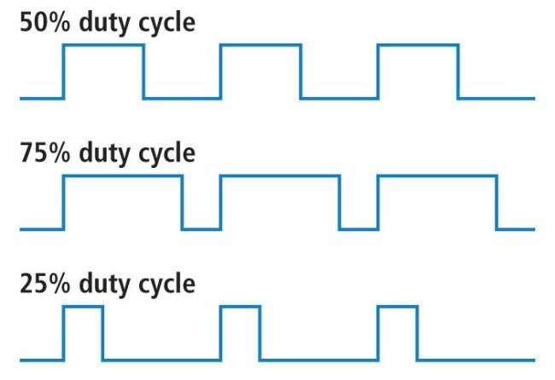

*Fig.1.Duty Cycles [1].*

***SERVO MOTOR***

Los dispositivos de accionamiento que se utilizan para el control de precisión de velocidad, par y posición se conocen como servomotores o servos. Estos dispositivos tienen una mayor precisión y un mejor rendimiento en comparación con los convertidores de frecuencia, ya que estos últimos no permiten el control de posición y son menos efectivos a bajas velocidades. Un servomotor se compone de un codificador interno, llamado decodificador, que convierte los movimientos mecánicos (giros del eje) en pulsos digitales que son interpretados por un controlador de movimiento. Además, los servomotores también utilizan un controlador, y en conjunto forman un circuito para controlar la posición, el par y la velocidad del dispositivo.

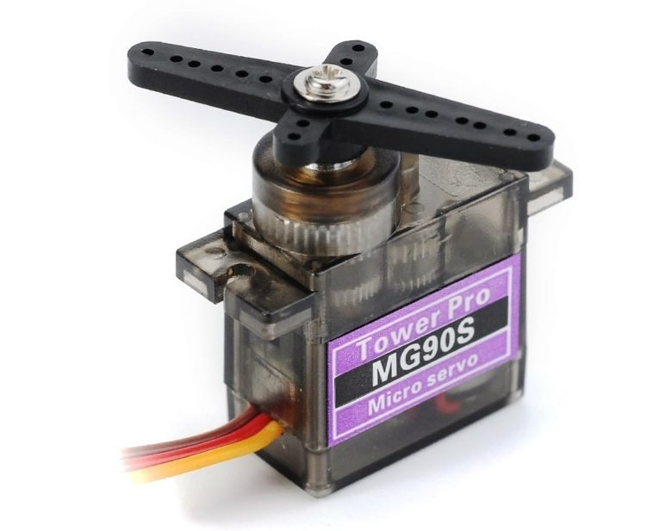

Los servomotores son un elemento clave en el diseño y construcción de robots, ya que se necesitan sistemas que permitan un posicionamiento mecánico preciso y controlado. Estos componentes son esenciales en campos como la automatización industrial y la cada vez más utilizada cirugía robótica.

La introducción de los servomotores digitales supuso un gran avance en cuanto a capacidades de control y eficiencia. Esto se debe a que la electrónica de control utiliza un microcontrolador que se encarga de realizar todas las funciones. Gracias a ello, se pueden enviar más pulsos de control al motor, lo que aumenta la precisión y mejora el rendimiento del movimiento. Además, se toman más lecturas de potenciómetro por segundo y se utilizan drivers más eficientes y compactos, lo que permite controlar más potencia con un circuito más pequeño. Y por si fuera poco, el microcontrolador incorpora la posibilidad de programar ciertos parámetros como el recorrido, la posición central o la zona neutral, entre otros.

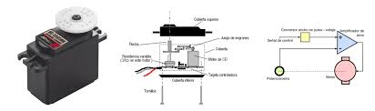

These devices allow us to create all kinds of controlled movements and undoubtedly represent an important advance in the development of new industrial technologies.

***PARTS OF A SERVOMOTOR.***

Un servomotor se compone de:

- Un motor eléctrico: Que se encarga de generar el movimiento a través de su eje.

- Un sistema de control: Este sistema permite controlar el movimiento del motor mediante el envío de pulsos eléctricos.

- Un sistema de regulación: Está formado por engranajes mediante los cuales puede aumentar la velocidad y el par o disminuirlos.

- Un potenciómetro: Se conecta al eje central y permite saber en todo momento el ángulo en el que se encuentra el eje del motor.

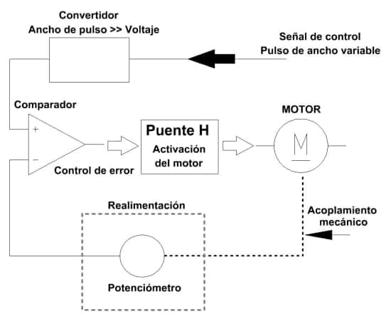

***TYPES OF SERVOMOTORS.***

***SERVOMOTORS OF LIMITED RANGE OF ROTATION.***

Son los más comunes. Permiten una rotación del eje de 180 grados. A pesar de no tener un giro completo ya que, como su propio nombre indica, su rango de giro es limitado, se pueden adaptar para funcionar como los siguientes.

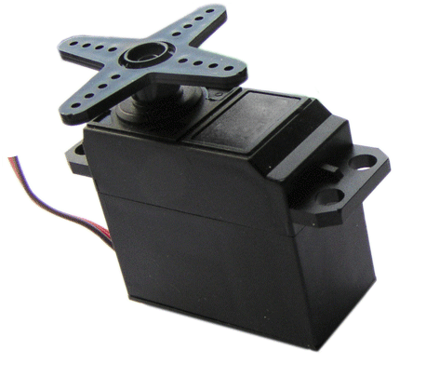

***CONTINUOUS ROTATION SERVO MOTORS.***

Los motores similares a los convencionales, pero con las ventajas y características de un servomotor, son capaces de girar 360 grados y proporcionan una rotación completa. Es posible controlar tanto la posición como la velocidad de rotación en cualquier momento. Esto se debe a que estos servomotores separan el potenciómetro del eje del motor, lo que significa que no hay lectura de la posición del eje y se produce un movimiento continuo. Sin embargo, dado que no se puede realizar la lectura, el servomotor no puede detenerse en una posición específica.

Los servomotores mencionados ofrecen tres tipos de movimiento: hacia la derecha, hacia la izquierda y en la posición de parada. Además, es posible ajustar la velocidad de rotación. La única limitación de este tipo de servomotores es que no es posible detenerlos en una posición específica después de moverlos una cierta cantidad de grados.

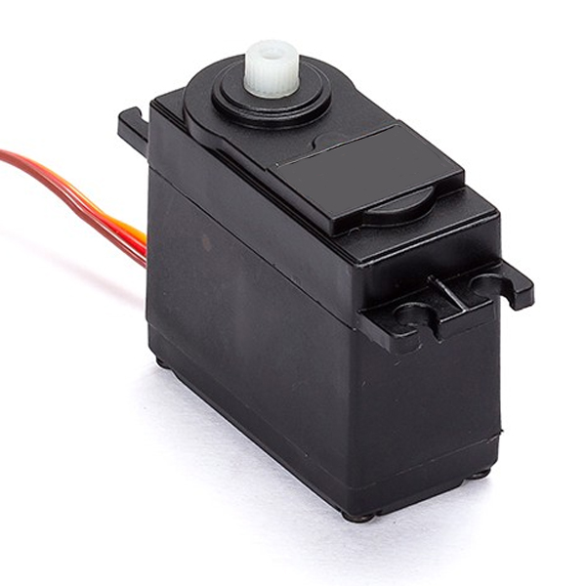

-***DC SERVOMOTORS.***

El más común y asequible, pero no el más utilizado en todos los campos. Su funcionamiento se deriva del uso de un pequeño motor de corriente continua. Este servomotor está controlado por modulación de ancho de pulso (PWM).

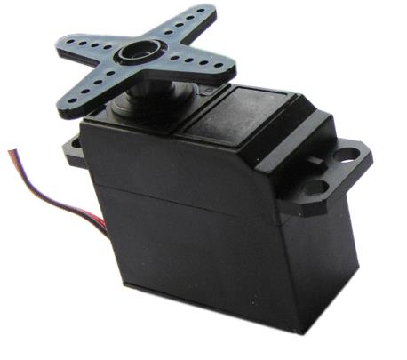

***AC SERVOMOTORS.***

La pieza central, el motor, es CA. Se pueden usar con corrientes más altas y su utilidad puede cambiar para mover grandes fuerzas.

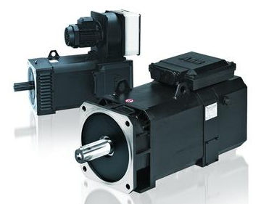

***BRUSHLESS OR PERMANENT MAGNET SERVOMOTORS***.

Brushless, significa "sin escobillas" en inglés, y de ahí que sea otro tipo diferente. Se utilizan para grandes pares o fuerzas y para altas velocidades. Son los más utilizados en la industria.

Se basan en motores síncronos.

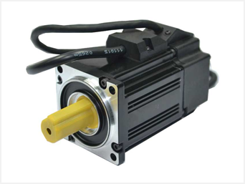

***STEPPER MOTOR.***

Este tipo de motor es muy adecuado para su uso en robótica. A diferencia de los motores eléctricos convencionales, en lugar de girar, estos motores avanzan un "paso" cada vez. De ahí su nombre. Se desplazan en incrementos de un cierto número de grados en lugar de realizar una rotación completa. Su movimiento se produce mediante pulsos de corriente que se aplican en intervalo regulares.

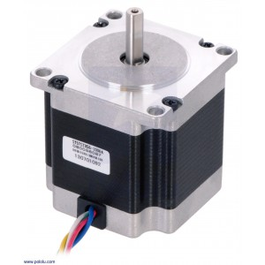

1. ***PROCEDURE***

Realización de control PWM para la caracterización de un servomotor en un rango angular de 0º a 180º.

***SCHEMATIC DIAGRAM.***

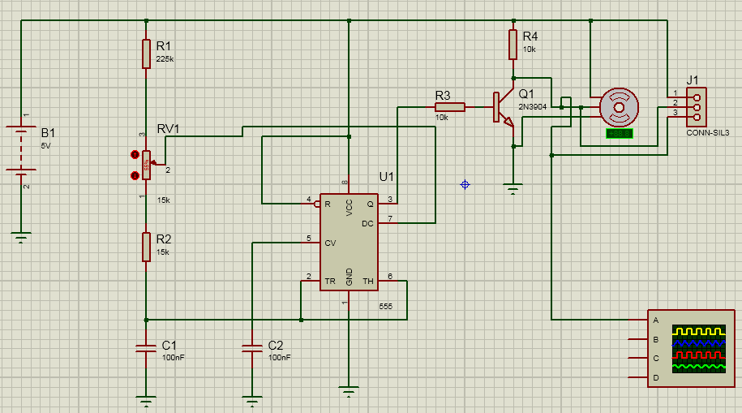

El circuito incluye un generador de pulsos, que se encuentra en el circuito integrado 555, y se utiliza el pin número 3 para ello. Para modular el borde de activación, se utilizan un potenciómetro de 15KΩ, una resistencia de 225KΩ y otra de 15KΩ. Además, se utiliza un condensador cerámico de 100nF para establecer el rango del borde de activación. Finalmente, se utiliza un transistor para amplificar la señal emitida por el 555 y permitir que el servomotor la interprete.

***CHARACTERIZATION.***

Para realizar esta caracterización es necesario aplicar esta fórmula con el fin de encontrar la resistencia adecuada para cada ángulo a colocar.

Para hallar la resistencia en 1º: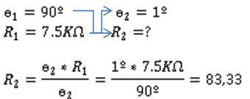

1. ***ANALYSIS OF RESULTS***

Para llevar a cabo el objetivo de realizar un control PWM para un servomotor y determinar una posición angular de 0º a 180º, se necesitan los siguientes elementos:

1. Microcontrolador: Este elemento es el encargado de generar las señales PWM y enviarlas al servomotor. Se puede utilizar un microcontrolador como Arduino, Raspberry Pi u otro similar.
2. Servomotor: El servomotor es el dispositivo que se controlará mediante la señal PWM generada por el microcontrolador. Es importante que se seleccione un servomotor que tenga la capacidad de girar entre 0º y 180º.
3. Circuito PWM: El circuito PWM se encarga de generar la señal PWM necesaria para controlar el servomotor. Este circuito se puede construir utilizando componentes electrónicos como el circuito integrado 555 y un transistor para amplificar la señal.
4. Potenciómetro: El potenciómetro se utiliza para ajustar la posición angular del servomotor. Al girar el potenciómetro, se envía una señal al microcontrolador para que genere la señal PWM correspondiente.

Una vez que se tienen todos los elementos necesarios, se puede proceder a realizar el control PWM para el servomotor y determinar la posición angular deseada. Para ello, se pueden seguir los siguientes pasos:

1. Conectar el circuito PWM al microcontrolador y al servomotor.
2. Programar el microcontrolador para generar una señal PWM con una frecuencia adecuada para el servomotor. La frecuencia más comúnmente utilizada es de 50 Hz.
3. Programar el microcontrolador para recibir la señal del potenciómetro y ajustar la posición angular del servomotor en consecuencia. La posición angular se puede calcular a partir del ciclo de trabajo de la señal PWM.

En resumen, para realizar un control PWM para un servomotor y determinar una posición angular de 0º a 180º, se necesita un microcontrolador, un servomotor, un circuito PWM y un potenciómetro. Es importante programar el microcontrolador adecuadamente para generar la señal PWM y recibir la señal del potenciómetro para ajustar la posición angular del servomotor***.***

Del mismo modo se cumplieron los demás objetivos los cuales fueron simular el control PWM, en este caso se utilizo el proteus, en donde se observaron diferentes resultados los cuales se utilizarán para la verificación del montaje experimental.

1. ***CONCLUSIONS***

En resumen, el control PWM es una técnica de control de servomotores muy eficiente debido a su alta precisión y flexibilidad de posicionamiento y velocidad. Al variar la frecuencia de la señal y el ciclo de trabajo, la posición angular del servomotor se puede controlar de 0º a 180º, lo que lo hace aplicable en campos como la robótica y la automatización industrial donde se requiere un control preciso del motor. El ejercicio es necesario. Además, implementar un circuito PWM para impulsar un servomotor es relativamente simple y lo suficientemente económico incluso para proyectos de aficionados y estudiantes de electrónica. En general, el control PWM es una herramienta de control de servomotores muy útil y eficiente que proporciona un excelente control de movimiento y precisión, lo que lo hace ideal para una amplia gama de aplicaciones industriales y tecnológicas.

1. ***RFERENCES***

***[1]. Análisis de circuitos en ingeniería (7a. ed.)*** *por William*

*H. Jr. Hayt, Jack E. Kemmerly, and Steven M. Durbin*

***[2]. Análisis práctico de circuitos eléctricos: corriente continua y alterna (2a. ed.)*** *por María Dolores Pérez Rodríguez*

***[3] Introducción al análisis de circuitos (12ª. ed.)*** *por BOYLESTAD, ROBERT L. PEARSON EDUCACIÓN, México, 2011, ISBN VERSIÓN E-BOOK: 978-607-32-0585-6*